



信息学院软件工程系

《计算机网络》实验报告

**题　　目 实验七 应用层协议服务配置**

**班　　级 软件工程2018级2班**

**姓　　名 卜英乔**

**学　　号 24320182203164**

**实验时间 2020年5月6日**

**2020 年 5 月 18 日**

# 实验目的

配置以下服务：

操作系统 服务 建议软件 Windows Server DNS 系统自带 HTTP 系统自带 IIS HTTPS 系统自带证书服务器 FTP Serv-U FTP SMTP,POP3,IMAP 系统自带或第三方 Linux Server SSH（远程桌面和 文件服务） OpenSSH HTTP Nginx SMB Samba。

# 实验环境

系统Windows server 2016

# 实验结果

首先确认本机的IP地址

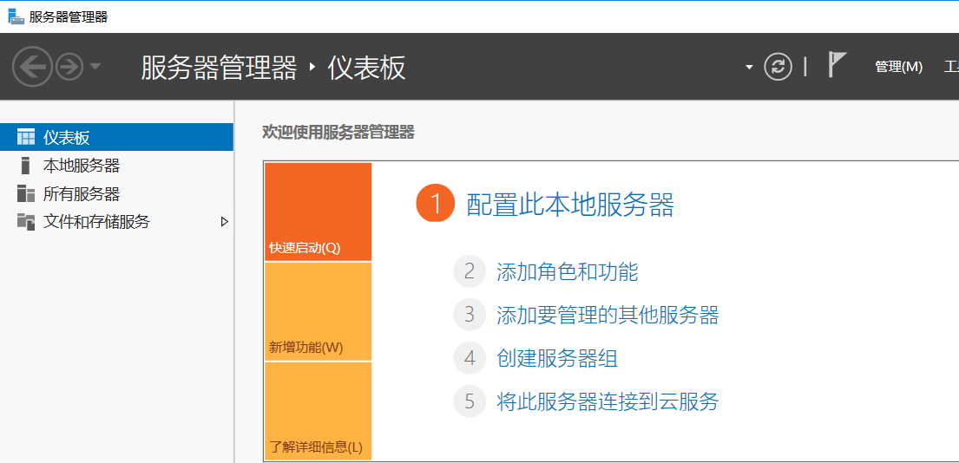

在“开始”菜单中单击“服务器管理器”，启动服务器管理器。在“服务器管理器”中选择“添加角色和功能”，在打开的“添加角色和功能向导”的“开始之前”窗口中，单击“下一步”按钮

在“选择安装类型”窗口中选择“基于角色或功能的安装”按钮，单击“下一步”按钮，在“选择目标服务器”窗口中，选择目标服务器

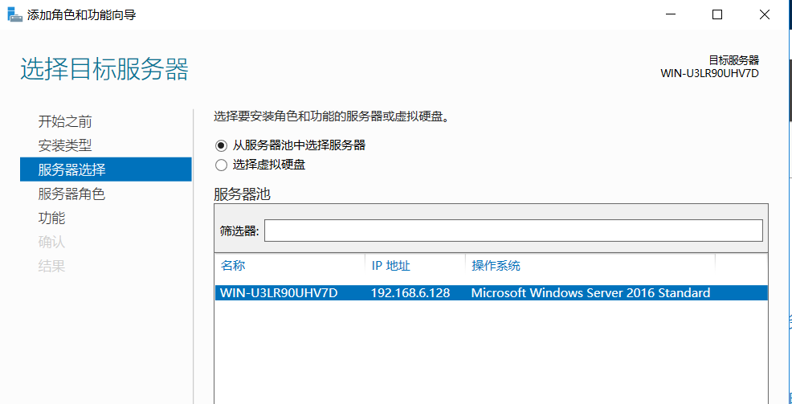

在“选择服务器角色”窗口中选择“DNS服务”框，在弹出的“添加DNS服务器所需的功能”对话框保持默认，单击“添加功能”，然后“选择功能”窗口保持默认，单击“下一步”

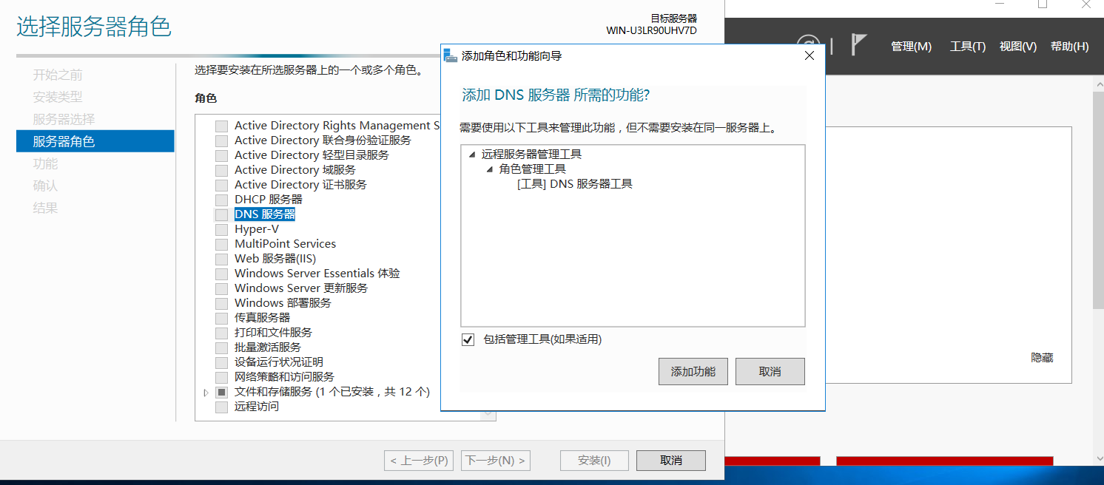

以下选项保持默认直到选择“安装”等待安装完成

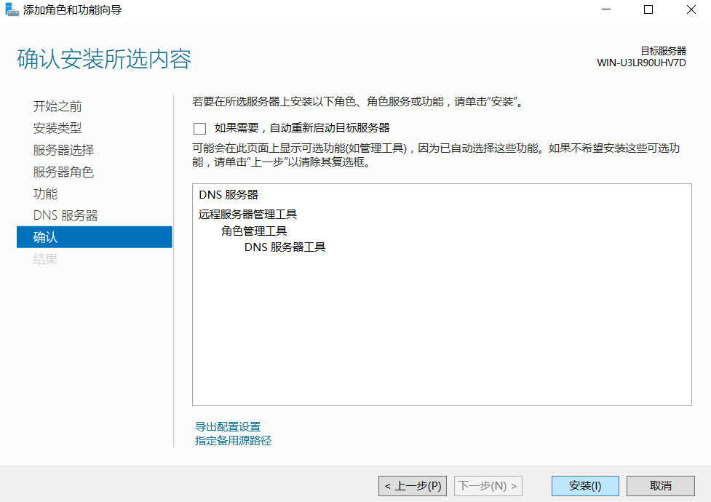

安装已完成，接下来打开“DNS管理器”，在“开始”按钮选择“管理工具”选择“DNS”打开DNS管理器

在“DNS服务器”窗口右击服务器名称，在弹出的快捷菜单中选择“新建区域”

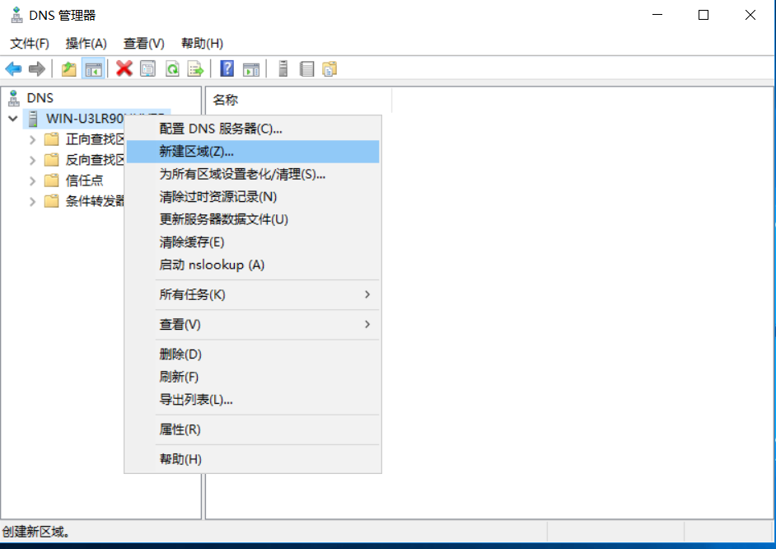

在“欢迎使用新建区域向导”对话框单击“下一步”

在“区域类型”对话框中，选择“主要区域”单击“下一步”

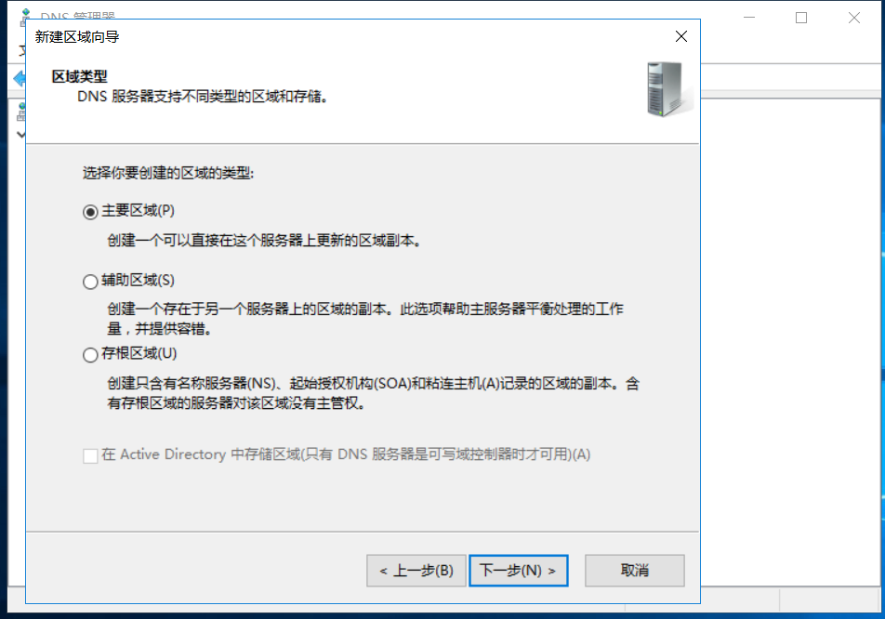

在“正向或反向查找区域”选择“正向查找区域”单击“下一步”

在“区域名称”对话框的“区域名称”文本框中输入“hsunion.com”单击“下一步”

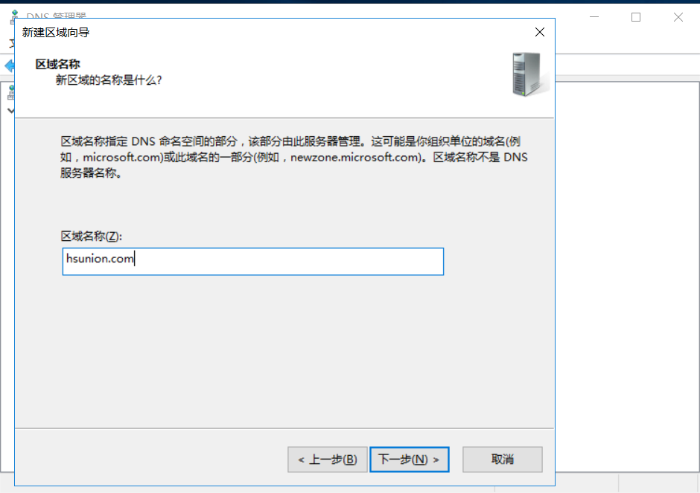

在“区域文件”对话框中，保持默认设置，单击“下一步”

在“动态更新”对话框中，选择“不允许动态更新”，单击“下一步”

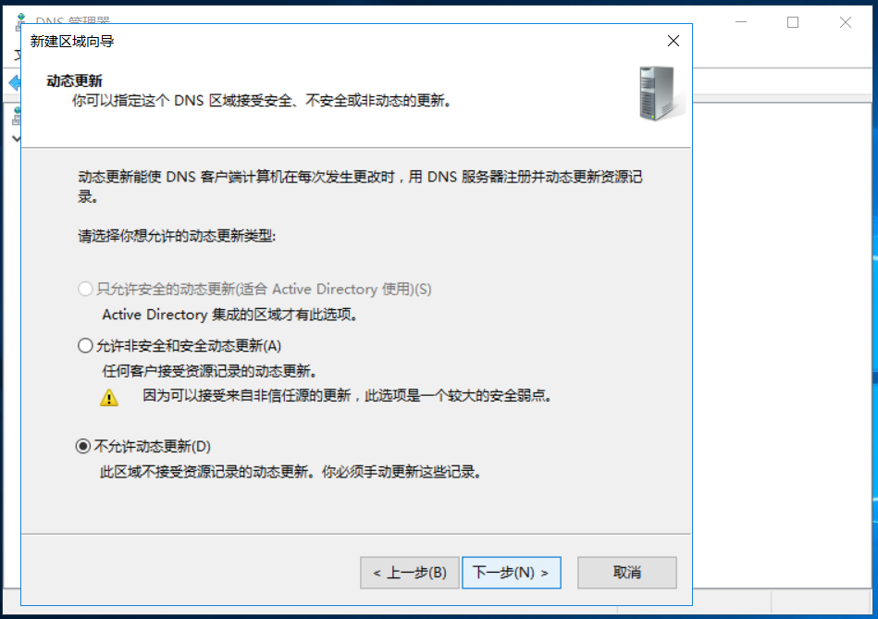

在“正在完成新建区域向导”对话框中，单击“完成”按钮，完成新建区域

接下来创建反向查找区域

打开DNS管理器控制台

在DNS管理器控制台中，右击服务器名称，选择“新建区域”，在“欢迎使用新建区域向导”对话框中，单击“下一步”按钮。在“区域类型”对话框中，选择“主要区域”单选按钮，并单击“下一步”按钮3.在“正向或反向查询区域”对话框中，选择“反向查找区域”单选按钮，单击“下一步”按钮

在“反向查找区域名称”对话框中，选择“IPV4反向查找区域”单选按钮，选择'“下一步”按钮

在“反向查找区域名称”对话框中，输入网络ID，也就是查找的网段，单击下一步

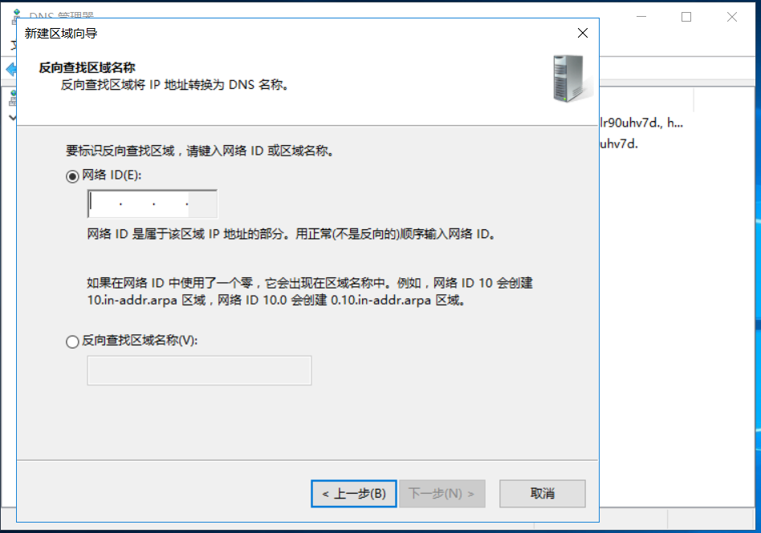

保持默认直至完成

接下来创建资源记录

在“DNS服务器”窗口中展开节点树，右击“正向查找区域”下的“hsunion.com”选择“新建主机”

弹出新建主机对话框中，“名称”添“www”，IP地址添“192.168.1.1”，然后单击“添加主机”

右击“正向查找区域”下的“hsnion.com”选择“新建别名”

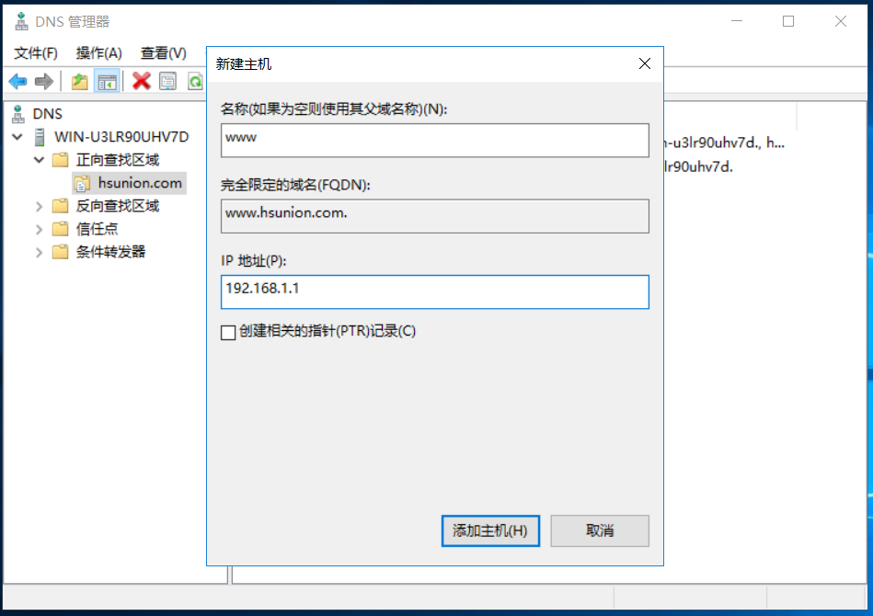

在“新建资源记录”对话框中的“别名”填写“ftp”，单击“浏览”按钮，找到要创建别名的FQDN，单击“确认”按钮，（当然也可以自己手动输入），完成别名记录的创建

使用命令“nslookup”进行域名解析，测试“www.yingqiao.com”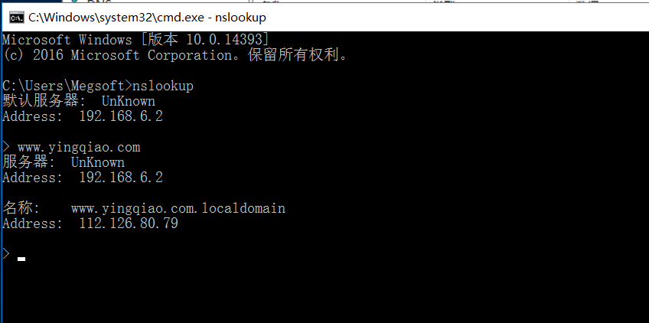

搭建IIS（web）服务

确认是“基于角色或基于功能的安装”，然后下一步

确认自己的IP地址，然后下一步

添web服务器角色，然后下一步

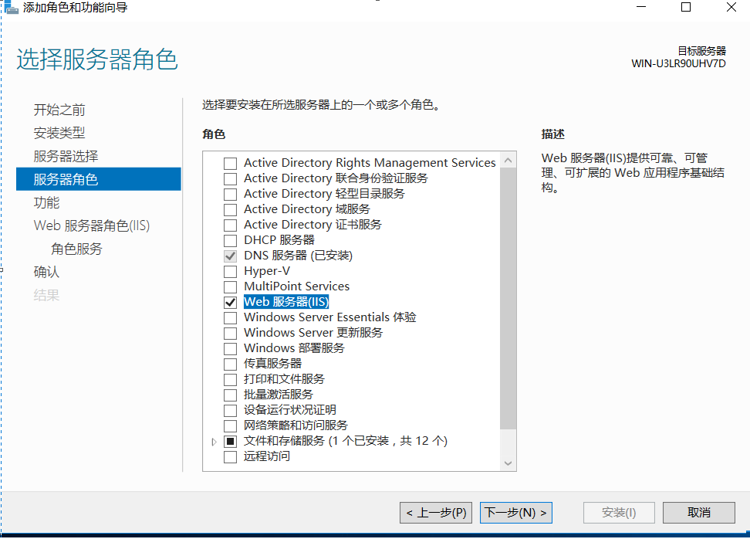

在“选择功能”窗口中，可以根据工作需要选择相应的功能。本次实验案例保持默认，直接下一步。

保持默认，直至安装。

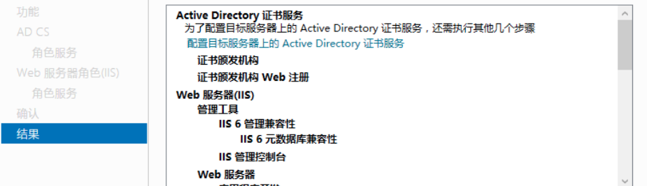

接下来通过安装DNS服务给本机IP地址申请一个域名，在本地配置一个html文件。

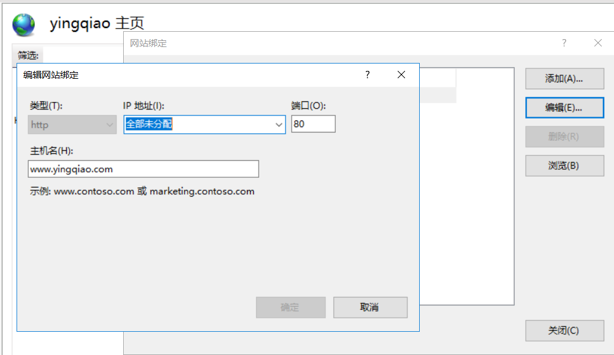

接下打开IIS管理器，选择“网站”然后单击“添加网站”，最后完成设置

部署 PKI 和证书服务

打开“服务器管理器”单击“添加角色和功能”在“开始之前”窗口中，选择“下一步”在“选择安装类型”选择“基于角色和功能的安装”。在“选择目标服务器”窗口，在服务器池中选择当前服务器，单击“下一步”在“选择服务器角色”窗口中，选择“Active Directory证书服务”复选框，并在弹出的“添加角色和功能向导”对话框中单击“添加功能”单击“下一步”

保持默认，在“选择角色服务”窗口中，选择“证书颁发机构”和“证书颁发机构Web注册”两个复选框

保持默认直至安装完成，单击关闭

单击服务器的“通知”按钮，在展开的菜单中选择“配置目标服务器上的Active Directory证书服务”

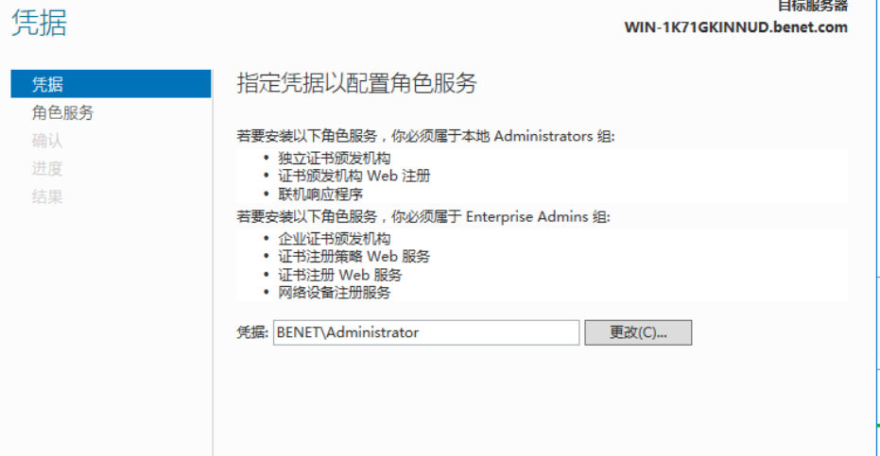

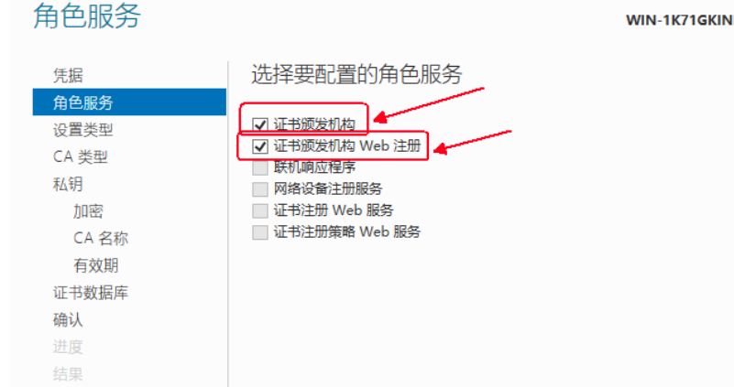

保持默认直至配置完成

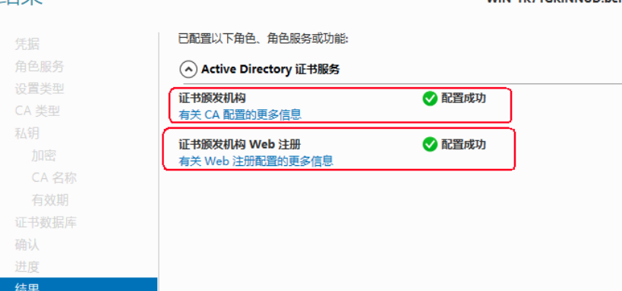

现在DC1已经配置完成，接下来在DC2上配置

安装web服务角色

打开IIS管理窗口，在左侧选择服务器名称，双击中间窗格的“服务器证书”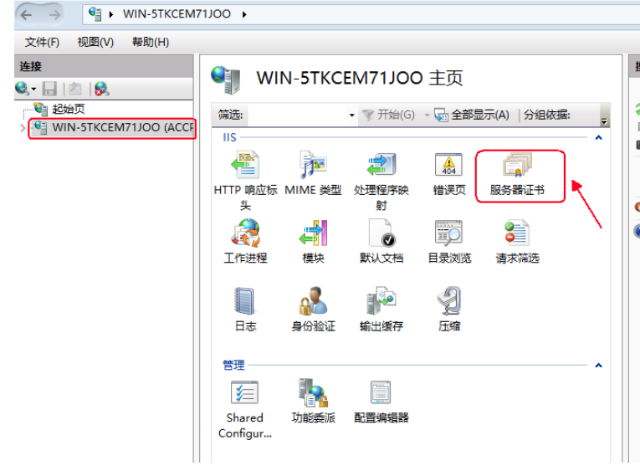

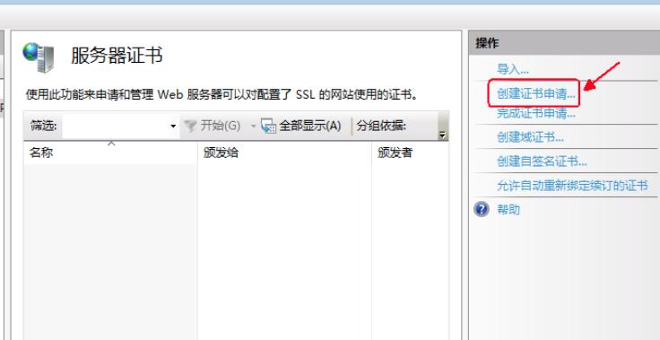

下面使用浏览器访问certsrv虚拟目录，提交申请复制证书申请的全部内容使用浏览器访问“<http://ip/certsrv>”

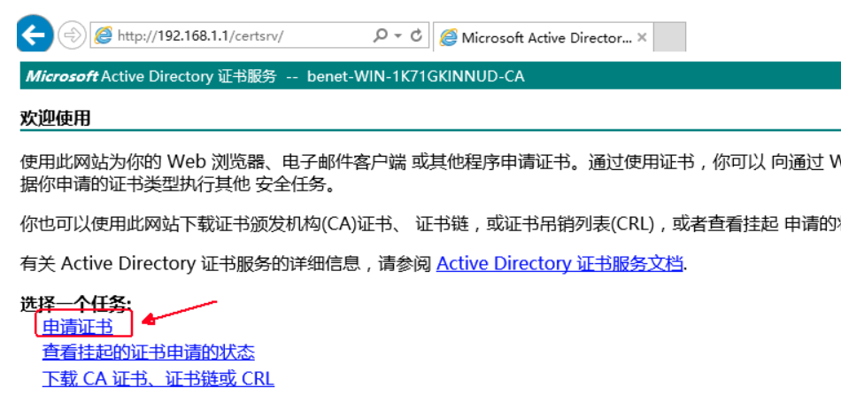

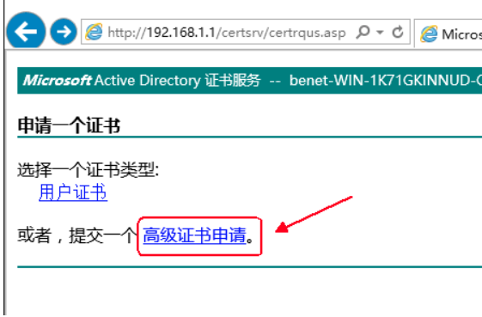

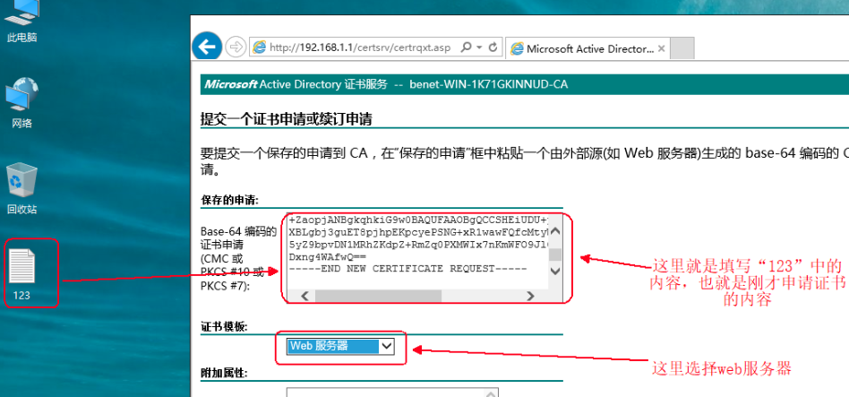

接下来在IIS管理器上绑定证书

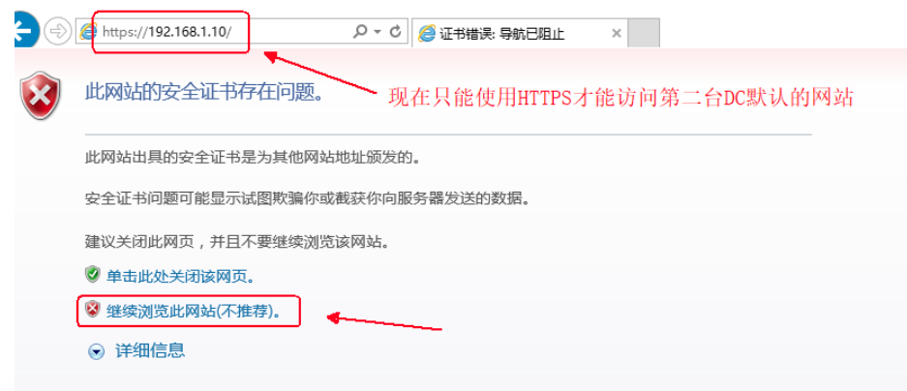

# 实验总结

用户访问一个网站，首先访问的是 本地的 缓存服务器 hosts 文件

当本地的域名服务器收到请求后，先查询本地的缓存，如果有该纪录项，则本地的域名服务器就直接把查询的结果返回。

如果本地的缓存中没有该纪录，则本地域名服务器就直接把请求发给根域名服务器，然后根域名服务器

再返回给本地域名服务器一个所查询域(根的子域) 的主域名服务器的地址。

查看 windows 本地缓存DNS 解析记录的命令C:\Users\Admin>ipconfig /displaydns

清除 windows 客户端本地缓存的DNS 解析记录的命C:\Users\Admin>ipconfig /flushdns